La Vieille Ville de Cracovie (Pologne)
Le centre historique de Cracovie est la partie la plus ancienne de la ville de Cracovie. Il est riche de monuments de toutes les époques, surtout gothiques, renaissance, mais aussi de style baroque et néogothique. La Vieille Ville de Cracovie a été inscrite sur la liste du patrimoine mondial en 1978.
Les informations de base :
- Cracovie a été fondée au Moyen Age, elle a reçu les droits municipaux en 1253.
- La ville a joué le rôle de capitale du pays dès le Moyen Age jusqu’au XVIIe s.
- Cracovie est une ville royale – au château de Wawel ont été couronés et sont enseveillis presque tous les rois de Pologne.
- Wawel fut le siège des rois de Pologne.
- La Grande Place de Cracovie , le coeur de la ville, mesure 200x200 mètres.
- Dans la basilique Notre Dame se trouve un chef d’oeuvre de la sculpture gothique – le gigantesque retable en bois réalisé par Weit Stoss, un sculpteur venu de Nuremberg
- Cracovie est une ville universitaire – l’Université Jagellone, fondée en 1364 est aujhourd’hui la deuxième université polonaise, après celle de Varsovie. De nombreuses grandes écoles attirent les étudiants du pays entier.
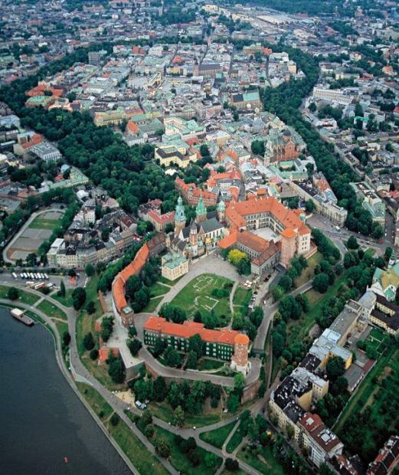 | 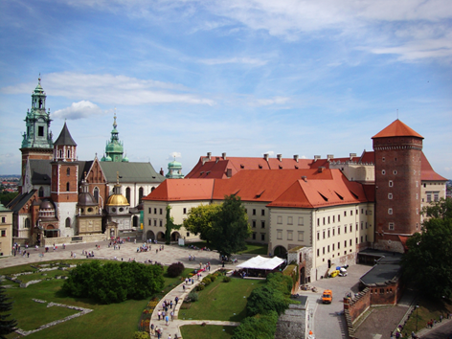
Vieille Villeavec château royal au premier plan | le château royal de Wawel
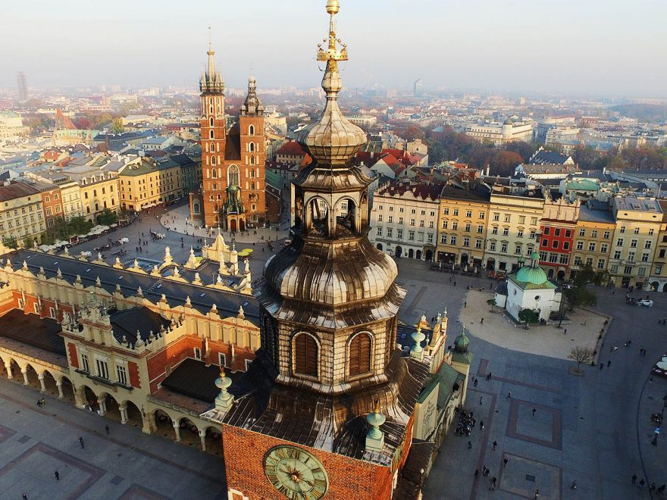 | 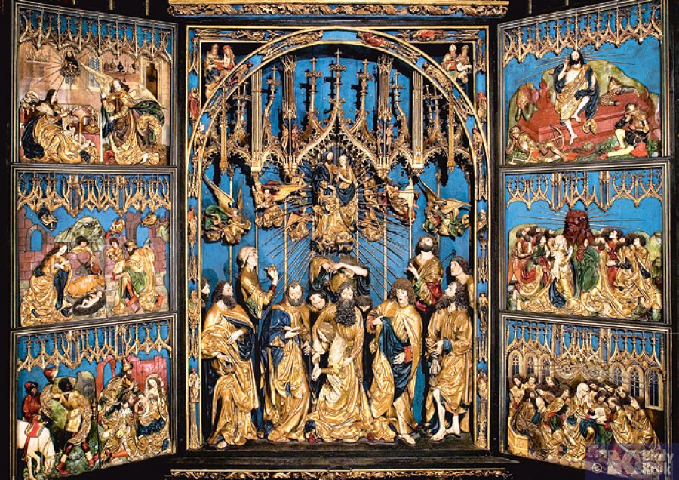
Grande Place avec Notre Dame et Halles aux Draps | retable de Weit Stoss dans la basilique Notre Dame

